LA RECUP, ECOLO OUI MAIS AUSSI DESIGN

De l’usage de la palette….
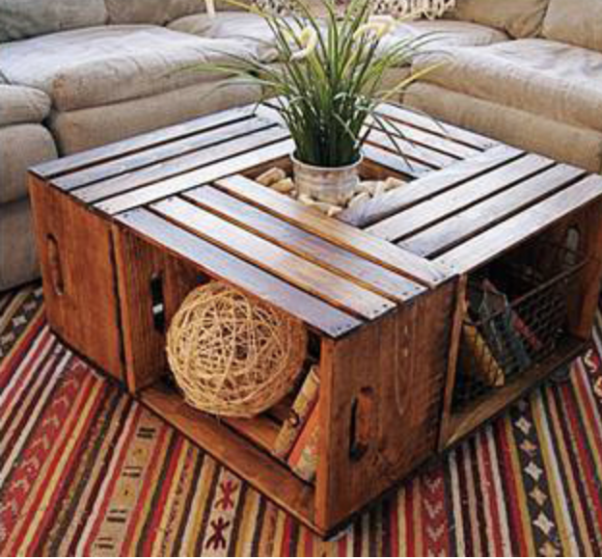
Une palette en bois ? C'est assez facile de s'en procurer une sans dépenser un sou... Demandez à un commerçant qui sera surement ravi de s'en débarrasser. Pour la transformer en table intérieure ou extérieure, il suffit simplement d'y fixer des roulettes et d'ajouter éventuellement une petite couche de peinture. Pour les plus bricoleurs, vous pouvez toujours la customiser dans les moindres...

http://meubleenpalette.com/tables-a-palettes/table-basse-faite-de-boites-de-fruits/

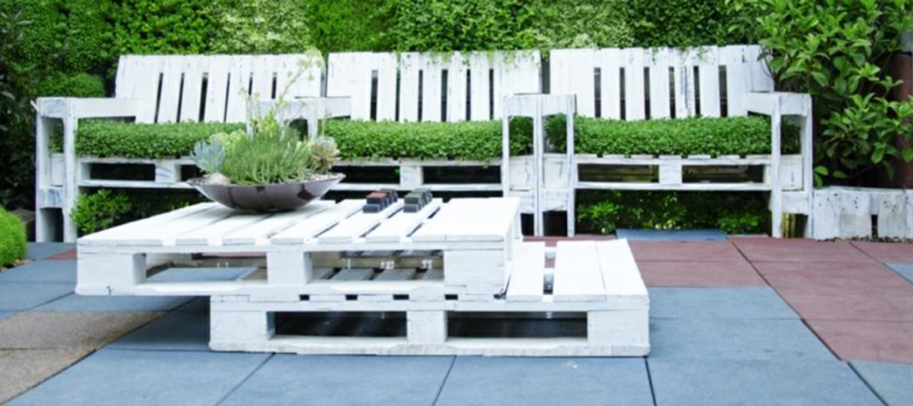

http://designmag.fr/jardins-et-terrasses/le-salon-de-jardin-en-palette-en-40-idees-originales.html

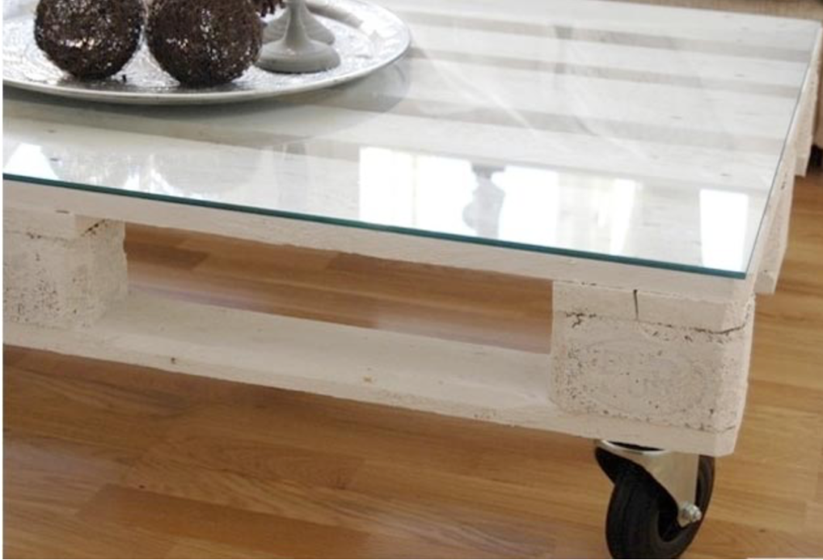

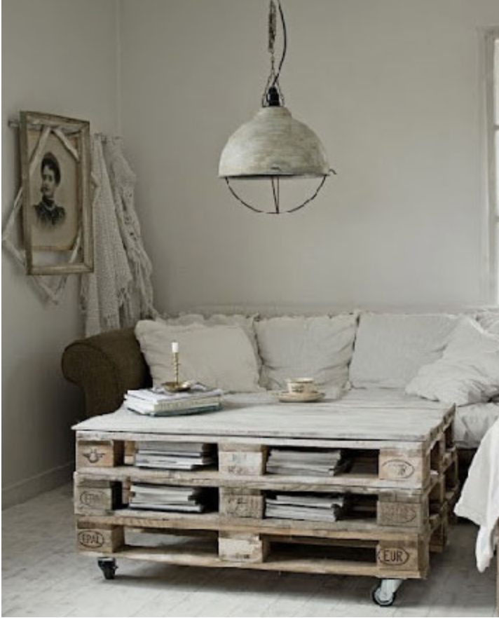

On va pas en faire des caisses…. Et si, justement !
Accrochées au mur, incrustées entre des étagères ou bien glissées dans un tiroir, les caisses à vin s'avèrent être de jolis petits rangements. A vous de les personnaliser selon vos goûts.
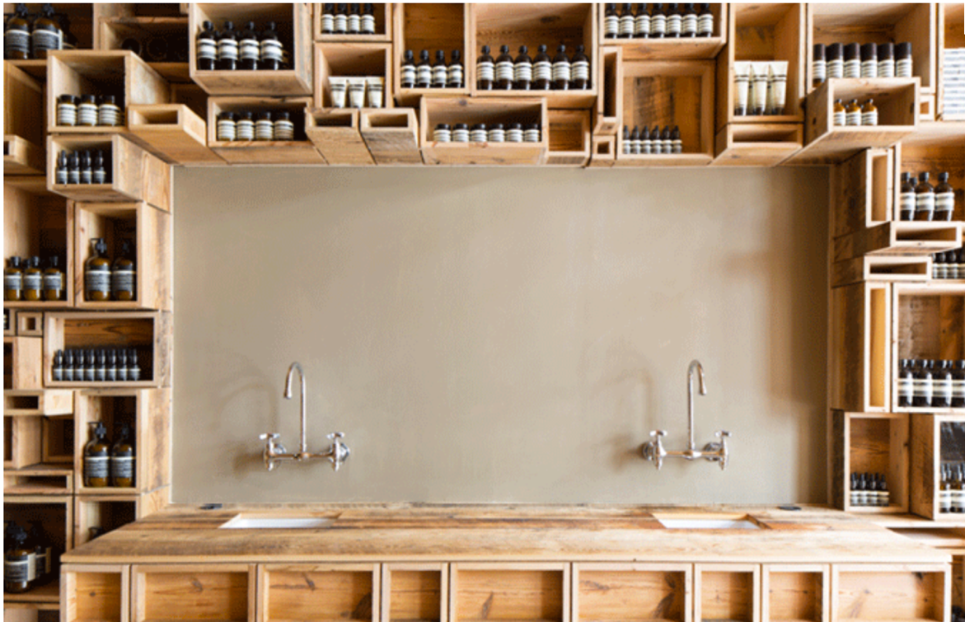
https://decoatouslesetagesleblog.wordpress.com/2013/09/08/recup-caisses-de-vin/
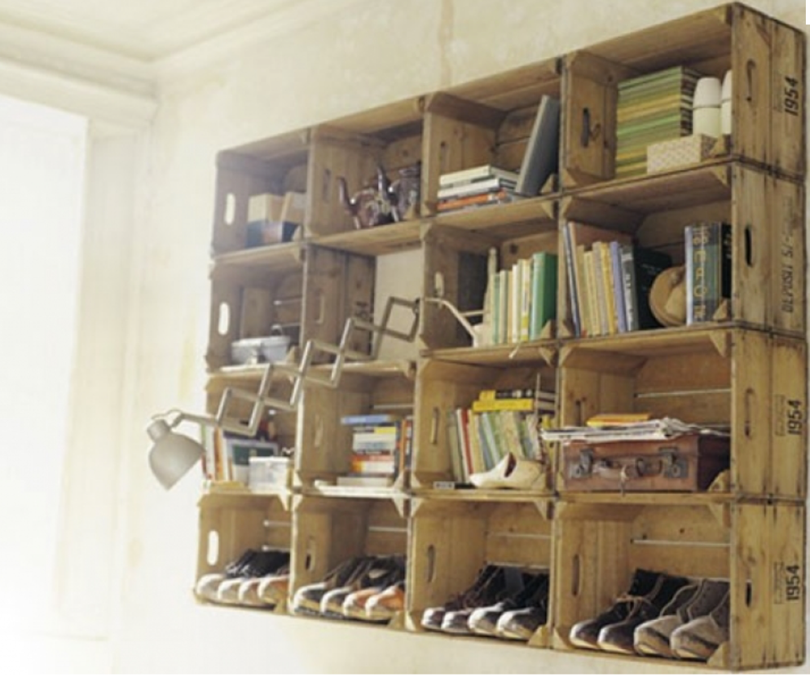
http://www.espacebuzz.com/37-idees-pour-recycler-une-vieille-caisse-en-bois-avec-originalite.html
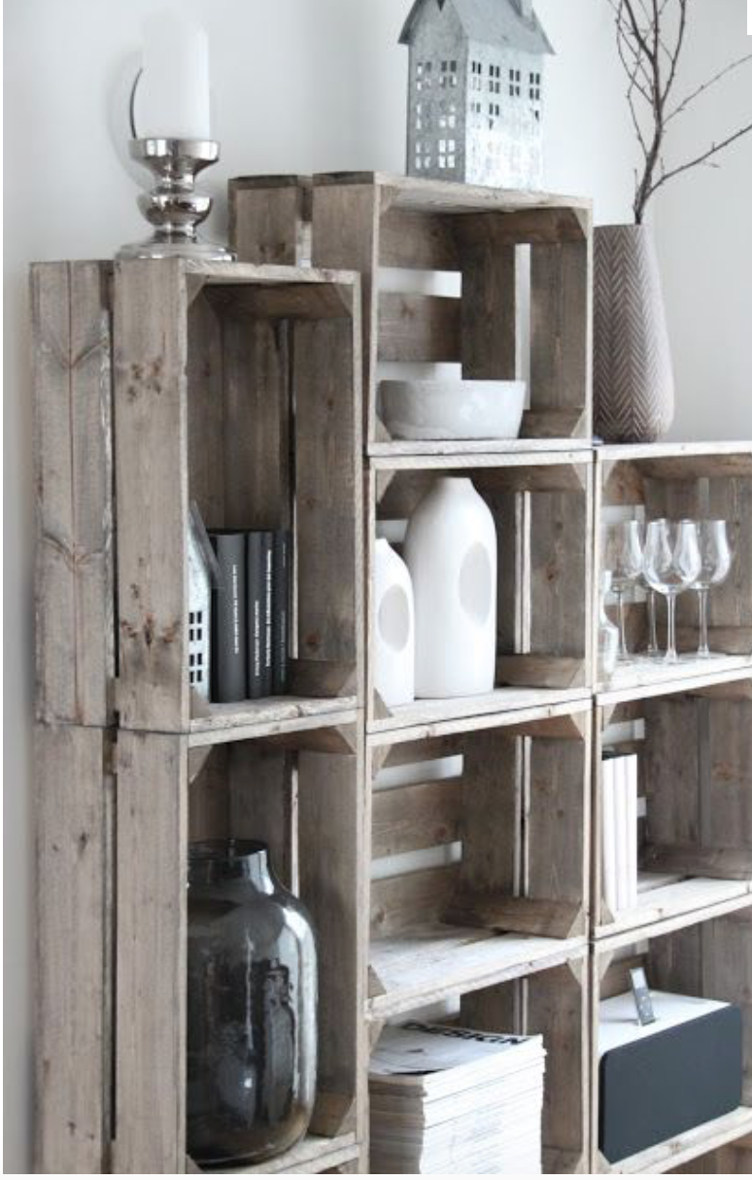
https://fr.pinterest.com/pin/64880050858899247/

Rien de tel qu’un bon vieux vinyle
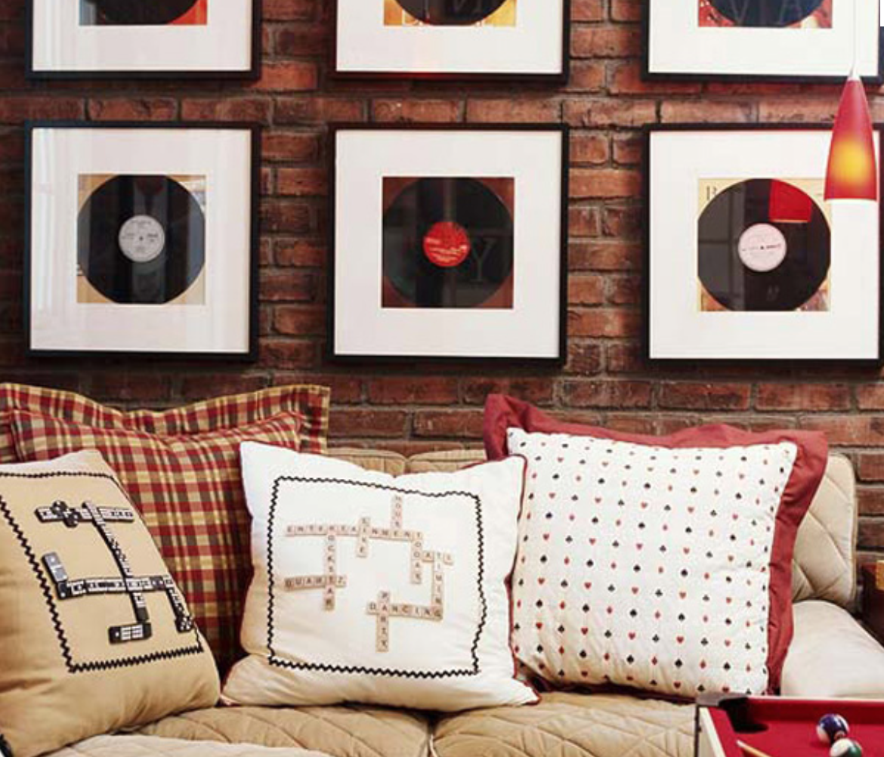
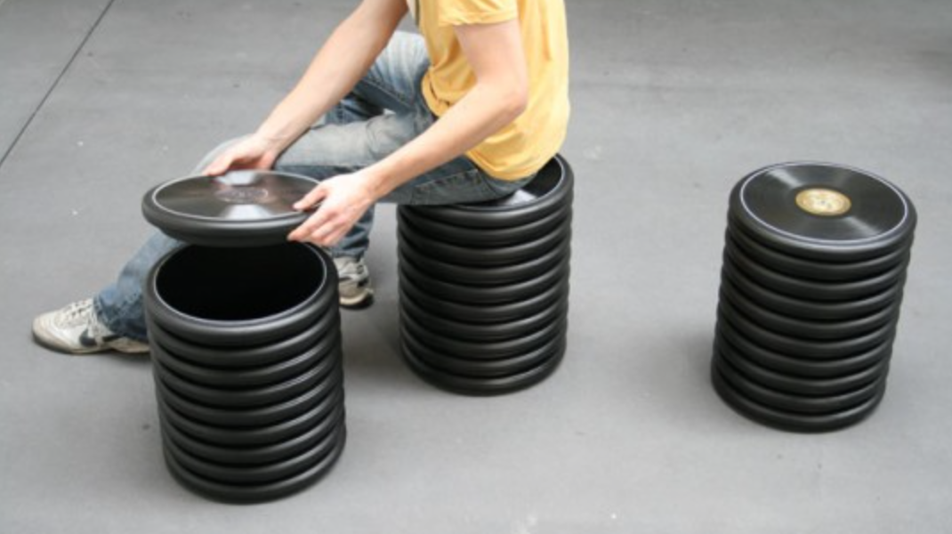
https://www.leblogdeco.fr/tabouret-33t/

Le bois, une source éternelle d’inspiration
A la recherche d’idées récup’ au naturel : et s’il suffisait de regarder autour de soi ? planches de bois, branches, troncs d'arbres...
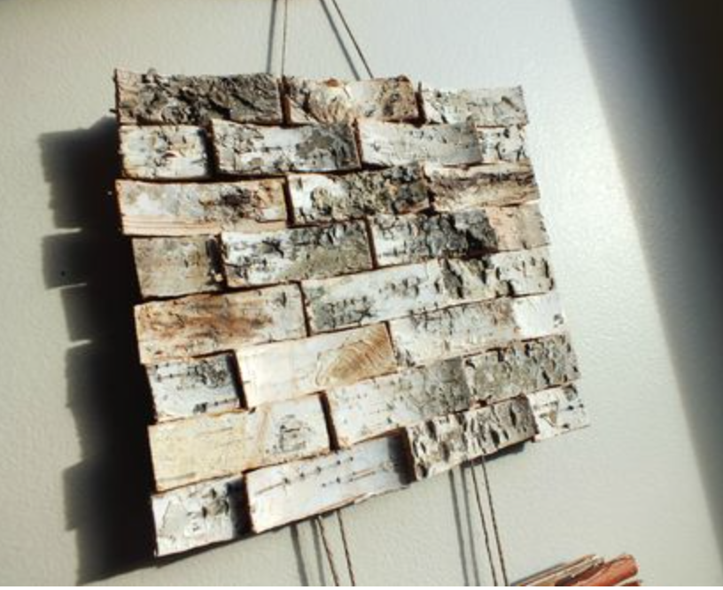
http://www.stephaniebricole.com/archives/2013/04/09/26607230.html
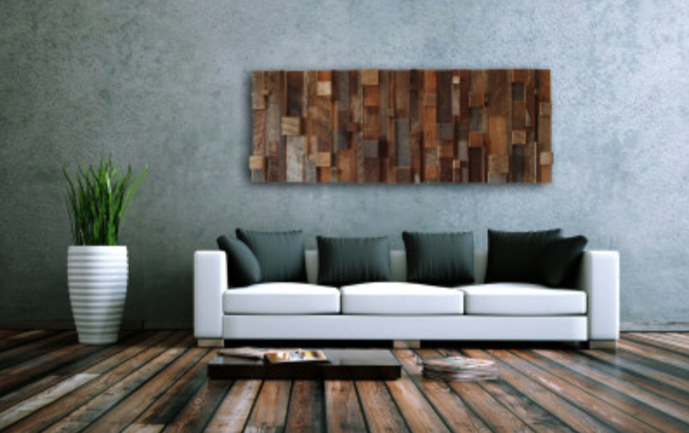
http://www.le-coin-du-bois.com/article-tableau-en-bois-brut-de-recuperation-119052960.html

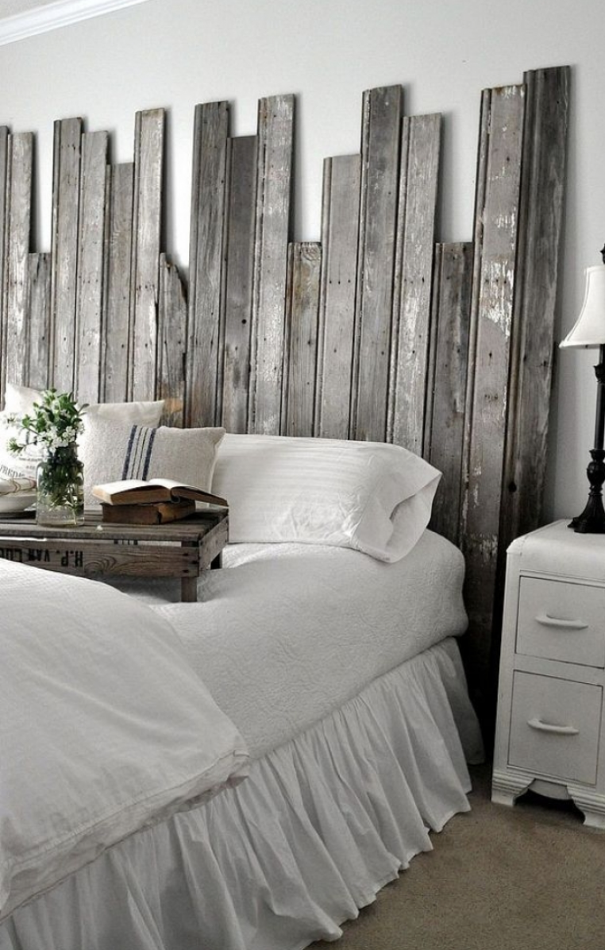
http://www.espacebuzz.com/recup-et-deco-voici-42-idees-pour-avoir-une-tete-de-lit-originale-et-en-bois.html

Jetez la machine, oui, le tambour, non !
Trois ou quatre pieds, un vieux tambour de machine à laver et un plateau (ou un panneau de signalisation pour accentuer le côté récup'). Son petit plus ? Il peut servir également de rangement à l'intérieur du tambour...
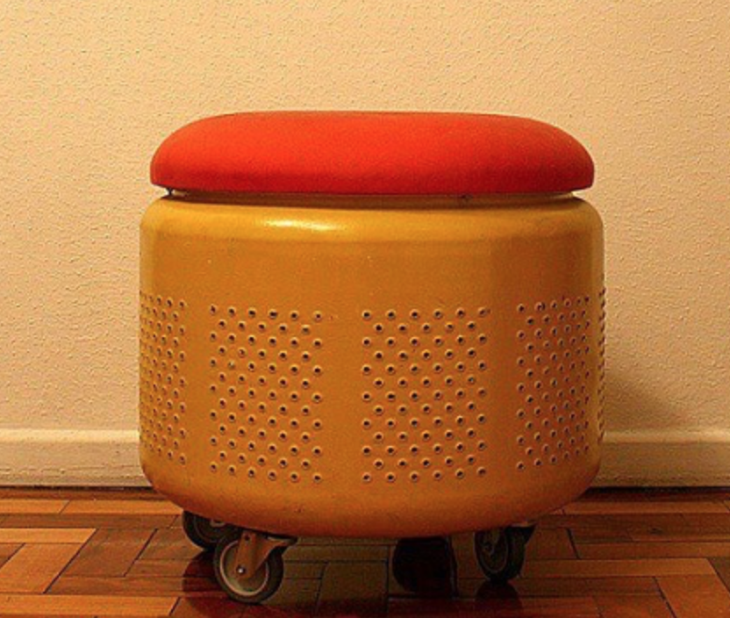
http://abenchaalors.fr/pouf-tambour/
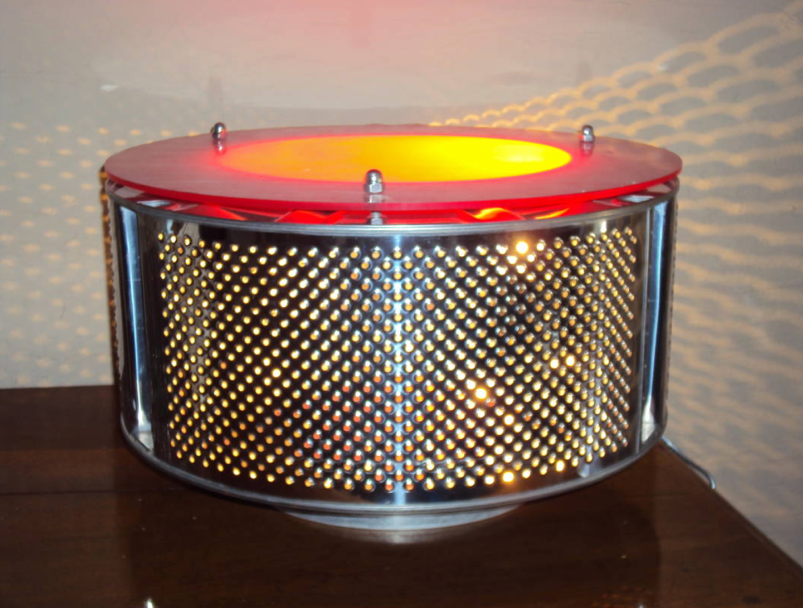
http://abenchaalors.fr/pouf-tambour/

Un magasine sur le chevet ou un chevet en magasine ?
Pour avoir chez soi un semblant de "book stool" façon Arik Levy, rien de plus simple ! Récupérez un bon tas de magazines, faites-en une pile et accrochez-les avec une sangle...
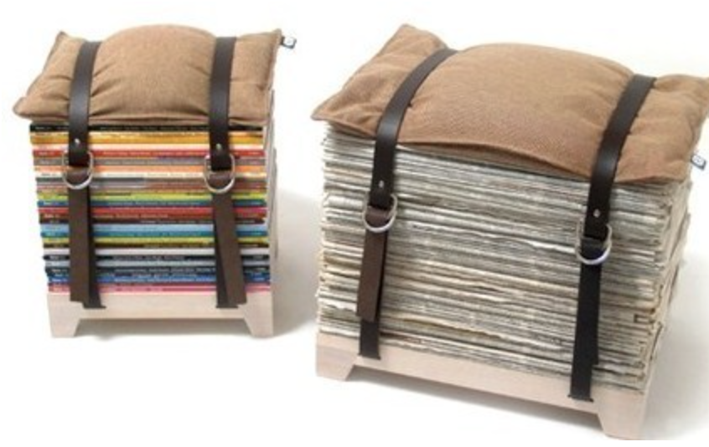
http://www.nafeusemagazine.com/Quelques-idees-recup-et-recyclage-d-objets_a928.html

L’ampoule, une idée lumineuse
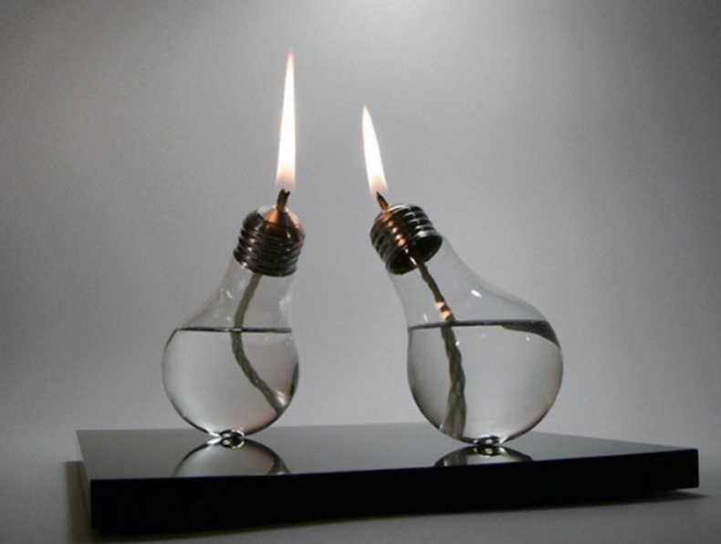
https://ralfred.fr/2014/08/20/tuto-transformer-une-ampoule-en-objet-deco/

Des pneus inusables
Robustes, les pneus sont conçus pour résister à la chaleur, encaisser les nids de poule, des vitesses élevées, et tout ce qui peut se présenter à eux pendant un trajet sur la route….
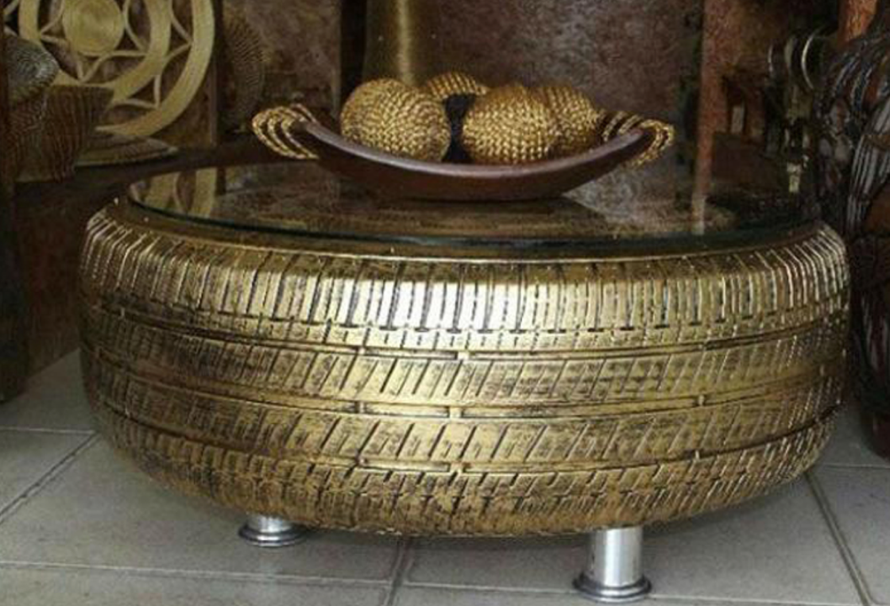
http://www.designferia.com/idees-deco-creatives-pneus-uses
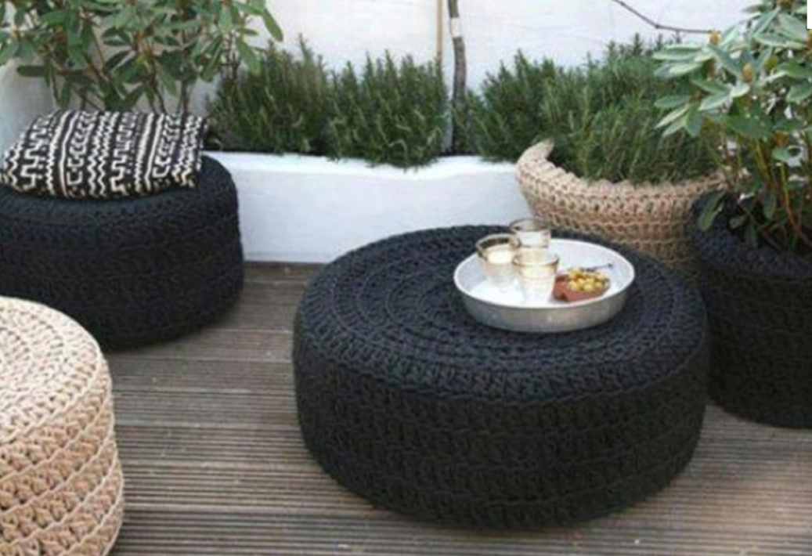
http://mon-decor.blogspot.fr/2015/02/idees-originalescomment-recycler-des.html

